课程名称 | 数据结构
实验项目编号 | 3009B3005 | 实验项目名称 | 霍夫曼编码及应用
实验学时 | 2学时 | 实验日期 | 第12周2024.5.16
实验地点 | 计算机应用技术实验室 | 指导教师 | 程红林
班级 | 23软件 | 姓名 | 丁士程 | 学号 | 23090200150
一、实验目的
1．进一步掌握二叉树的存储结构和相应算法。
2．掌握霍夫曼树的创建和霍夫曼编码。
二、实验环境
1.硬件：每个学生需配备计算机一台。
2.软件：windows 操作系统+ C、C++等。
三、实验内容要求
1．要求采用二叉链表作为存贮结构，完成霍夫曼树的创建。
2．输出对应数据的霍夫曼编码，并求出平均编码长度。
四、实验内容
1．在自己的U盘的“姓名+学号”文件夹中创建“实验4”文件夹，本次实验的所有程序和数据都要求存储到本文件夹中。
2．现在某电报公司假设有10字符进行编码，这10个字符的使用频率如下表所示，请创建霍夫曼树（也可结合日常生活及社会应用实例，不限于本实例）。
1）要求采用二叉链表作为存贮结构，完成霍夫曼树的创建；
2）输出对应字符的霍夫曼编码，并求出平均编码长度。
3*):建树编码原则：
左子树编码0，右子树1；
建树过程中：权值小为左孩子；有同权值的，优先选择树深浅的子树。
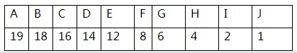
3、同时用哈夫曼算法思路完成如下题目：（测试数据请参见“附件”或“答案解析”）：
要求针对每一条输出相应输出答案，运行结果抓图：答案输出形如：
test01:*** test2:*** 。
五、代码如下：
#include <bits/stdc++.h>
using namespace std;

typedef struct{
int weight;
int parent;
int lChild;
int rChild;
} Node, *HuffmanTree;

typedef char *HuffmanCode;

void select(HuffmanTree *huffmanTree, int n, int *s1, int *s2)
{
int i=0,min;
for(i = 1; i <= n; i++){
if((*huffmanTree)[i].parent == 0){
min = i;
break;
}
}
for(i = 1; i <= n; i++)
if((*huffmanTree)[i].parent == 0)
if((*huffmanTree)[i].weight < (*huffmanTree)[min].weight)
min = i;
*s1 = min;
for(i = 1; i <= n; i++){
if((*huffmanTree)[i].parent == 0 && i != (*s1)){
min = i;
break;
}
}
for(i = 1; i <= n; i++)
if((*huffmanTree)[i].parent == 0 && i != (*s1))
if((*huffmanTree)[i].weight < (*huffmanTree)[min].weight)
min = i;
*s2 = min;
}

void createHuffmanTree(HuffmanTree *huffmanTree, int w[], int n)
{
int m = 2 * n - 1;
int s1,s2,i;
*huffmanTree = (HuffmanTree)malloc((m + 1) * sizeof(Node));
for(i = 1; i <= n; i++){
(*huffmanTree)[i].weight = w[i];
(*huffmanTree)[i].lChild = 0;
(*huffmanTree)[i].parent = 0;
(*huffmanTree)[i].rChild = 0;
}
for(i = n + 1; i <= m; i++){
(*huffmanTree)[i].weight = 0;
(*huffmanTree)[i].lChild = 0;
(*huffmanTree)[i].parent = 0;
(*huffmanTree)[i].rChild = 0;
}
for(i = n + 1; i <= m; i++){
select(huffmanTree, i-1, &s1, &s2);
(*huffmanTree)[s1].parent = i;
(*huffmanTree)[s2].parent = i;
(*huffmanTree)[i].lChild = s1;
(*huffmanTree)[i].rChild = s2;
(*huffmanTree)[i].weight = (*huffmanTree)[s1].weight + (*huffmanTree)[s2].weight;
}
cout<<(*huffmanTree)[m].weight;
}

int main(void)
{
HuffmanTree HT;
int *w,i,n,wei,m;
scanf("%d",&n);
w=(int *)malloc((n+1)*sizeof(int));
for(i=1; i<=n; i++){
fflush(stdin);
scanf("%d",&wei);
w[i]=wei;
}
createHuffmanTree(&HT, w, n);
return 0;
}
Test 1
Input:
5
1 2 3 4 5
Output:
15
运行结果截图：
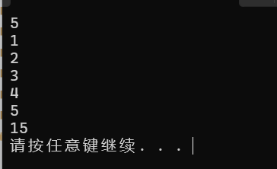

Test 1
Input:
10
66 4 3 2 44 6 7 45 3 5
Output:
185
运行结果截图：
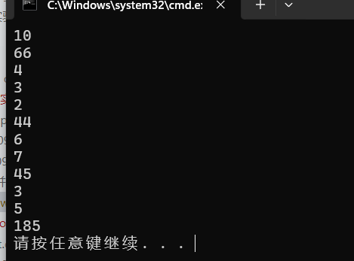

六、实验总结与体会：
这次的哈夫曼树也是结合了课本上的理论知识以及网络上的视频讲解才初步了解。
至于最终的实现，借鉴了网络上的大量大佬的代码和解析才得到最终的代码。
前些时间在动态规划的学习中也接触到“合并糖果”这类题，在自己又回顾先前的代码，发现动态规划与树的结构有些类似，奈何本人脑子不灵光，只能得知二者在结构上的相似，至于其原理，目前并未理解透。
另外原本想通过简单的数组解决“合并糖果”问题，后来发现自己想的太简单了，也就不了了之，最终呈现上如上代码。

